Осеннее-зимние работы в саду
Специалисты филиала ФГБУ «Россельхозцентр» по Зубово-Полянскому району рекомендуют садоводам своевременное проведение комплекса мероприятий осенне-зимнего периода, которые помогут получить хороший урожай в следующем сезоне.
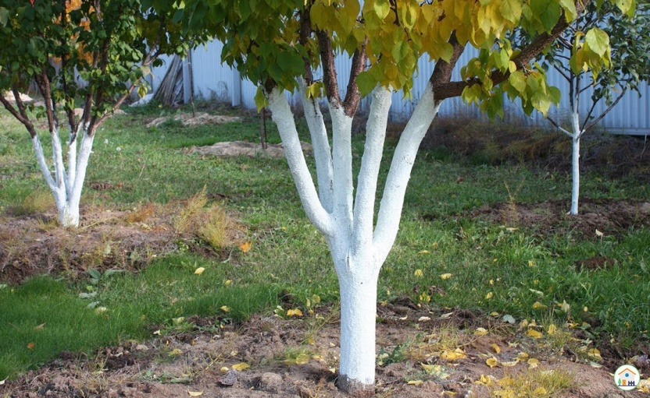
Важными фитосанитарными мерами являются вырезание и сжигание всех поврежденных побегов, сбор и уничтожение сухих и мумифицированных плодов, опавшей листвы.
От состояния штамба во многом зависит плодоношение и долговечность плодового дерева. Штамбы и скелетные ветви деревьев очищают от старой отмершей коры, зачищают поврежденные места на толстых ветвях и стволах до здоровой древесины; дезинфекцию ран проводят 1%-ным раствором медного купороса и замазывают садовой замазкой. Побелка является в некоторой степени средством борьбы с вредителями и болезнями, а главное – защитой от весенних солнечных ожогов. Для побелки стволов деревьев применяют свежегашеную известь (2-3 кг на 10 л воды) с добавлением прилипателя (любое мыло).
Против повреждения плодовых деревьев грызунами можно использовать мелкую металлическую сетку, рубероид, еловые ветки накладывая их плотным слоем иголками вниз, а также сухие ветви малины. В качестве отпугивающего средства можно развести 5 г карболовой кислоты в 1 л воды, полученным раствором пропитать опилки, после чего разложить их в приствольных кругах. Во время зимних оттепелей необходимо плотно отаптывать снег в приствольных кругах деревьев.
В целях предупреждения от полома снегом подгибают и подвязывают оставленные в зиму молодые побеги малины, а также связывают кусты смородины и крыжовника.
Очень важной составляющей ухода за земляникой является обработка перед зимовкой от болезней 1%-ной смесью бордоской жидкости.
Виноград утепляют укрывными материалами.
Для борьбы с мышевидными грызунами можно раскладывать отравленные приманки..

Консультации по телефону 2-24-38

ведущий агроном филиала
ФГБУ « Россельхозцентр» В.В.Белкина

